PAZIŅOJUMS PLAŠSAZIŅAS LĪDZEKĻIEM
[sagatavots Rīgā, 16.03.2021.]

Latvijas Nacionālais mākslas muzejs izdod izstādes grāmatu  “Mūsu muzejs. Valsts mākslas muzejam – 100” | 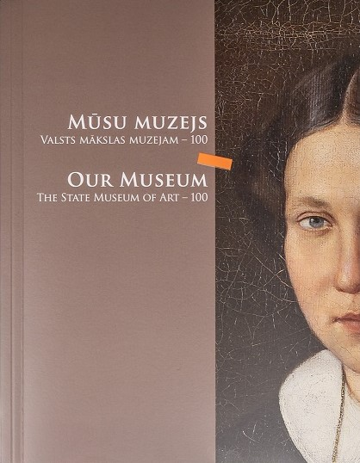

Klajā nākusi pērnā gada izstādes “Mūsu muzejs. Valsts mākslas muzejam – 100” grāmata. Latvijas valsts simtgades programmas izstāde Mākslas muzejā RĪGAS BIRŽA norisinājās laikposmā no 2020. gada 5. septembra līdz 20. decembrim, iepazīstinot ar Valsts mākslas muzeja krājuma un izstāžu darbības vēsturi.

Apjomīgais izdevums ir veltījums pirmās Latvijas brīvvalsts kultūras institūcijai – Valsts mākslas muzejam – un tās darbiniekiem, kuru veidotais un saglabātais krājums turpina pēctecībā dzīvot Latvijas Nacionālā mākslas muzeja kolekcijās, ekspozīcijās un pētniecībā. Grāmata ir bagātīgi ilustrēta ar mākslas darbu reprodukcijām, dokumentāliem materiāliem un fotogrāfijām. Kā viena no galvenajām vizuālajām un pētnieciskajām atslēgām izdevuma tapšanā ir albums, ko 1941. gada 5. martā Valsts mākslas muzeja direktors Burkards Dzenis saņēma kā pateicību par divdesmit divos darbības gados paveikto.

Grāmata “Mūsu muzejs. Valsts mākslas muzejam – 100” ir bilingvāla: latviešu un angļu valodā. Tās izveidē ieguldīts pamatīgs zinātniskais darbs, sniedzot ieskatu kuratoru Vitas Birzakas, Aijas Brasliņas, Baibas Uburģes un scenogrāfa Reiņa Suhanova kopīgi radītajā ekspozīcijā, mākslas darbu izlasē un dokumentos, kas iezīmē Valsts mākslas muzeja sarežģītās vēstures izpētes potenciālu. Izdevumā aplūkota muzeja dibināšanas priekšvēsture, latviešu un ārzemju mākslas kolekciju aizsākums, akcentēti būtiski muzeja darbības notikumi – atvēršana publikai, pirmais mākslas darbu pirkums, kā arī dāvinājumi, kas regulāri papildināja krājumu. Muzeja vēsture grāmatā tiek izklāstīta blakus senā albuma fotogrāfijām un šī brīža Latvijas Nacionālā mākslas muzeja pastāvīgajās ekspozīcijās redzamajām gleznām, skulptūrām un lietišķās mākslas priekšmetiem. Tāpat grāmatā ietverts izstādes eksponātu saraksts, bibliogrāfija, arhivālijas un personu rādītājs.

Izdevums tapis, pateicoties Valsts kultūrkapitāla fonda atbalstam Covid-19 ietekmes mazināšanai īstenotās mērķprogrammas “Nākotnes kultūras piedāvājums” ietvaros.

Apjoms: 304 lpp.
Sastādītājas: Vita Birzaka, Aija Brasliņa.
Tekstu autores: Vita Birzaka, Aija Brasliņa, Māra Lāce, Baiba Uburģe.
Dizaina autori: Jānis Murovskis, Ineta Berkmane.
Iespiests: Jelgavas tipogrāfija.

Grāmatu var iegādāties, rakstot e-pastu uz lnmm@lnmm.lv (cena – 20,00 EUR).

INTERNETA RESURSI:
www.lnmm.lv
FACEBOOK: Mākslas muzejs RĪGAS BIRŽA
TWITTER: @MuzejsRigaBirza
INSTAGRAM: @makslasmuzejsrigasbirza
#lnmm
#RigasBirza
#Mūsumuzejs
#LV100

ATTĒLI PRESEI PIELIKUMĀ (lai saņemtu lielāka izmēra, lūdzu pieprasīt atsevišķi)
1.-4. Izstādes “Mūsu muzejs. Valsts mākslas muzejam – 100” grāmata. 2021. Foto: Sindija Švāne

Preses materiālu sagatavoja: Nataļja Sujunšalijeva
Latvijas Nacionālā mākslas muzeja
Preses centra vadītāja
T: (+371) 67 357527
GSM: (+371) 26 593495
E: pr.service@lnmm.lv
I: www.lnmm.lv
Twitter: www.twitter.com/lnmm_muzejs

